MĚSTO KOLÍN a FARNÍ SBOR
ČESKOBRATRSKÉ CÍRKVE EVANGELICKÉ KOLÍN
pořádají
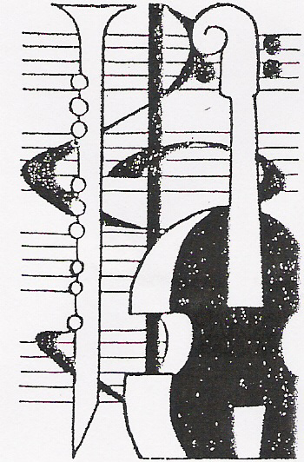
KONCERT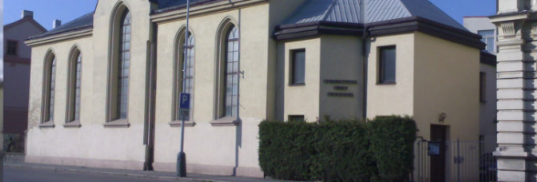
EVROPSKÉ KULTURNÍ 2018 DĚDICTVÍ

SOBOTU 15. ZÁŘÍ 2018 OD 14.00 HOD.
V
KOSTELE ČESKOBRATRSKÉ CÍRKVE EVANGELICKÉ (proti SOUDU)
55. sezóně ÚČINKUJE:
Collegium musicum Kolín

Jan DVOŘÁK a Karel KUBELKA - housle,
Kamila STRNADOVÁ – viola, Jaromír PITELKA – violoncello

NaV

PROGRAMU HUDEBNÍ MALIČKOSTI RŮZNÝCH STYLŮ

Charpentier Preludium Te Deum
Haendel Forst-Musik
Haendel Menuet
Gossec Gavota
Boccherini Menuet A dur
Chrámová píseň J.K., ščedrý kněže
Huka Meditace na husit. chorál
Francois My way
Cohen Halleluljah
Beatles Yesterday
Svoboda Stín katedrál
Ježek Ezop a brabenec
Smetana Menuet
Huka Arie pro violu
Haydn Andante cantabile kv.17
Dvořák Gavota
Suk Sousedská
Beethoven Óda na radost

